ANEXO 1
DIVISIÓN POLÍTICA: MAPA POLÍTICO
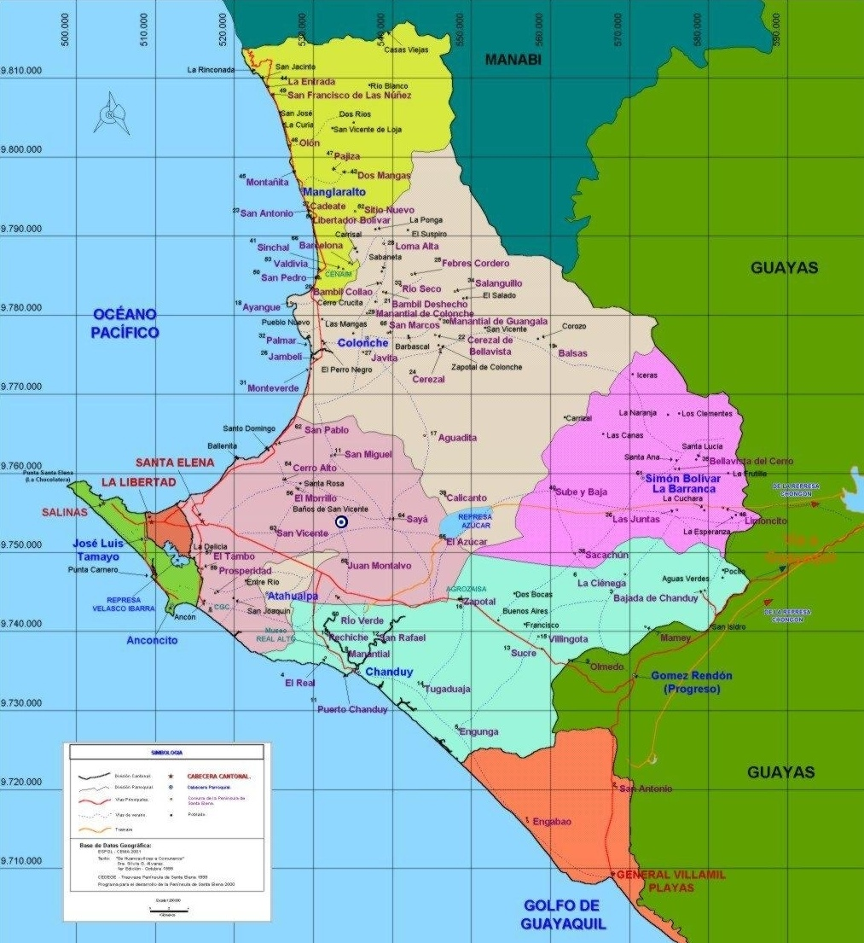

Fuente: Plan de desarrollo Estratégico participativo del Cantón Santa Elena

ANEXO 2
MEDIOS DE TRANSPORTACIÓN INTERNA

Fuente: Investigación en cada una de las Cooperativas de transporte.

ANEXO 3

ENTORNO DEMOGRÁFICO

Elaboración: IMSE
PROYECCIÓN: Soc. Roberto Sáenz 1990-2010.

ANEXO 4
ANÁLISIS DEL CRECIMIENTO POBLACIONAL
Elaboración: IMSE
PROYECCIÓN: Soc. Roberto Sáenz 1990-2010.

ANEXO 5
CRECIMIENTO POBLACIONAL AL 2010
Elaboración: IMSE
PROYECCIÓN: Soc. Roberto Sáenz 1990-2010.

ANEXO 6
CANTÓN SANTA ELENA POBLACION AL 2010
Elaboración: IMSE
PROYECCIÓN: Soc. Roberto Sáenz 1990-2010.

ANEXO 7
ENTORNO ECONÓMICO

FUENTE: Censo Pesquero
PROYECCIÓN: Soc. Roberto Sáenz 1990-2010.

ANEXO 8
NÚMERO DE PERSONAS DEDICADAS A LA PESCA ARTESANAL
FUENTE: Censo Pesquero
PROYECCIÓN: Soc. Roberto Sáenz 1990-2010.

ANEXO 9
PESCADORES CON O SIN EMBARCACIÓN PROPIA
FUENTE: Censo Pesquero Artesanal VECEP.
PROYECCIÓN: Soc. Roberto Sáenz 1990-2010.

ANEXO 10
PESCADORES CON O SIN MOTOR
FUENTE: Censo Pesquero
PROYECCIÓN: Soc. Roberto Sáenz 1990-2010.

ANEXO 11
PESCADORES A NIVEL ORGANIZACIÓN
FUENTE: Censo Pesquero Artesanal VECEP
PROYECCIÓN: Soc. Roberto Sáenz 1990-2010.

ANEXO 12
ENTORNO SOCIAL
SERVICIOS BÁSICOS CUBIERTOS A NIVEL DEL CANTÓN SANTA ELENA
PROYECCION: Soc. Roberto Sáenz 1990-2010.
FUENTE: INEC

ANEXO 13
DESCRIPCIÓN DE FUNCIONES – SUPERVISORA DE COCINA
Fuente: Información proporcionada por la Hostería “Farallón Dillón”

ANEXO 14
DESCRIPCION DE FUNCIONES - JEFE DE COCINA
Fuente: Información proporcionada por la Hostería “Farallón Dillón”

ANEXO 15
DESCRIPCIÓN DE FUNCIONES - RECEPCIONISTA

Fuente: Información proporcionada por la Hostería “Farallón Dillón”

ANEXO 16
DESCRIPCIÓN DE FUNCIONES - CAMARERO
Fuente: Información proporcionada por la Hostería “Farallón Dillón”
ANEXO 17
PAQUETES DE SERVICIO DE RESTAURANTE
Las tarifas no incluyen 12 % de IVA, ni 10 % de servicio
Grupos mayores a 10 Personas, los gastos de hospedaje del chofer o guía son
cortesía solo para operadoras y agencias de turismos
Fuente: Información proporcionada por la Hostería “Farallón Dillón”

ANEXO 18

TIPOS DE CONSUMIDORES ACTUALES

VERANEANTE

- Origen: La mayor parte de Guayaquil
- Interés: Descanso, sol, diversión, algo de deporte.
- Estadía: Una noche, dos días. Durante los meses de Enero a Marzo permanecen las familias por periodos largos, en ocasiones es el padre quien se regresa entre semana por cuestiones laborales a la ciudad.
- Comportamiento: Permanece básicamente en la parte sur del corredor, Salinas, Pta. Blanca, grupos mas jóvenes avanzan hasta Manglaralto y Montañita.
- Sub. Grupo: Es aquel grupo de propietarios de bienes inmuebles a lo largo de la península, en su gran mayoría no viven en sus propiedades sino que lo hacen esporádicamente por largos o cortos periodos por la facilidad de tener un sitio fijo a donde llegar.

Durante sus visitas si afectan la economía local pues necesitan bienes (suministros, comida, agua) y personal (mano de obra como guardias y trabajadores domésticos). Adicionalmente esas propiedades son utilizadas por familiares y amigos durante todo el ano.
NACIONAL

- Origen: Quito, Cuenca, y de todas las provincias en general.
- Interés: Descanso, sol, diversión, exploración, aventura, un poco de cultura local, compras en el Centro comercial.
- Estadía: Pasa los tres días hasta el mes (periodos, de mediados de Julio a mediados de Septiembre)
- Comportamiento: Se distribuyen a lo largo del corredor gran parte prefiere la zona sur esto es Salinas mientras que otro segmento en busca de un ambiente mas bohemio y de deporte prefieren la parte central como es la comuna Montañita.

EUROPEO

- Origen: Europeo en general (Alemán, Belga, Francés).
- Interés: Aventura, exploración, búsqueda de la cultura local, más abierta a la infracción cultural no busca tanta comodidad, descanso, sol, diversión, arqueología.
- Estadía: Pasan de los tres días
- Comportamiento: Se distribuyen a lo largo del corredor, prefiriendo la zona centro y norte, Montañita, Parque Machalilla, no buscan mucha comodidad.

USA
- Origen: (USA).

- Interés: Aventura, exploración, interés por la cultura local pero no tan abierto ni dispuesto a sacrificar comodidad, buscando sol, diversión y vida nocturna.

- Estadía: Pasan de los tres días

- Comportamiento: Se distribuyen a lo largo del corredor sin mayor preferencia, buscando comodidad.

SUDAMERICANO

- Origen: Colombiano, Peruano, Chileno, Argentino.
- Interés: Descanso, sol, diversión, algo de exploración, de deporte, e interés por la cultura local.
- Estadía: Pasan de los tres días
- Comportamiento: Se distribuyen a lo largo del corredor una parte prefiere la zona sur: Salinas mientras que otro segmento en busca de un ambiente más bohemio y para practicar el deporte prefieren Montañita.

DE UN DÍA

- Origen: Viajero de negocios que llegan de Guayaquil.
- Interés: Descanso, sol
- Comportamiento: Sólo buscan cambiar de ambiente, llegar a un solo complejo en la parte sur del corredor y permanecen en el, ya que el tiempo no le permite muchas actividades, si se desplaza se recomienda que sea solo distancia cortas como máximo Ayangue.

ESPECIALIZADO

- Origen: Europeo, Norteamericano y extranjeros en general.
- Interés: Arqueología, antropología, aves, mamíferos, naturaleza en general
- Estadía: Pasar en promedio de tres días a veces por periodos de hasta un mes.
- Comportamiento: Se dedica de lleno al estudio de su campo de interés, tomando periodos cortos para explorar otras zonas del corredor, prefieren básicamente el centro y norte.

POPULAR

- Origen: Provincia del Guayas en general
- Interés: Diversión, Sol, Descanso
- Comportamiento: No requieren de los bienes y servicios que ofrecen los balnearios ya que traen sus propios suministros tanto en comida como en licor, lo cual provoca problemas de higiene en la playa si esto no es reglamentado.
- Algunos grupos implican muchos problemas de seguridad por la presencia de pandillas que se infiltran en los grupos familiares, además de que durante el viaje ingieren grandes cantidades de alcohol, lo cual causa graves consecuencias al llegar a sus destinos.
- Si se logra reglamentar este flujo podría ser de buen impacto al destino.

ECUATORIANO MIGRANTE

- Origen: Ecuatoriano que visita su país luego de vivir algún tiempo en el extranjero.
- Interés: Mucha curiosidad por recorrer el corredor turístico, para ver los cambios
- Estadía: mas de 2 a 3 días
- Comportamiento: Tienden a ser muy exigentes con los bienes y servicios que reciben, todo lo comparan con el país donde ahora viven.

LOCAL

- Origen: Poblaciones de la misma Península.
- Interés: Descanso, sol y playa.
- Comportamiento: Muestra un poco de apatía o poco interés a conocer los puntos turísticos, busca básicamente playas alejadas de la multitud y tranquilas, tienden ir al centro - norte del corredor, como Punta. Blanca o Ayangue.
Suelen ir a los balnearios cuando la multitud ya se ha regresado Ej., en Ballenita llegan pasando las 15 horas

ANEXO 19



FORMATO DE LA ENCUESTA

ESCUELA SUPERIOR POLITÉCNICA DEL LITORAL

La siguiente encuesta tiene por finalidad determinar los gustos y preferencias de los ciudadanos Guayaquileños al momento de elegir el lugar para hospedarse en la Península de Santa Elena.

- Sexo M ____ F ____

- Edad
a.- 30-35 ____ b.- 36-40____ c.- 41-45 ____ d.- 46-50 _____ e.- 51-55____
f.- 56-60____ g.- 61-65 ____ h.- 66-70 ____ i.- 71 ó más____

- Estado Civil
a.- Soltero(a) _____ b.- Casado(a) ____ c.- Casado(a) con hijos____
d.- Viudos____

- Nivel de ingresos Mensual
a.- $400-600____ b.- $601-$800____ c.- $801-$1000____ d.- $1001 o más ____

5. Realiza viajes a la Península de Santa Elena Si____ No____
Si la respuesta anterior es Si pase a la pregunta 6 y si es No pase a la pregunta 19

6. Cada que tiempo va ha la Península de Santa Elena
a.- Cada Semana____ b.- Cada mes____ c.- Solo en temporada alta____
d.- Feriados____ e.- Una vez al año____

7. Cuántos días se queda cuando va a la Península de Santa Elena
a.- 0 a 2 días ____ b.- 3 ó 4 días____ c.- 5ó 6 días____ d.- 1 semana ó más____

8. Cuál es el motivo de viaje
a.- Trabajo____ b.- Visita a Familiares____ c.- Vacaciones____ d.- Placer____
e.- Por salir de la rutina ____ f.-Eventos especiales____ g.- Salud ____

9. Qué tipo de alojamiento usa
a.- Casa propia____ b.- Casa de un familiar o amigo____ c.- Hotel____
d.- Hostería ____ e.- Casa arrendada____

10. Según su opinión. Cuál de las siguientes opciones es más atractiva al momento de elegir su alojamiento.
a.- Playa – Mar _____ b.- Comida _____ c.- Clima _____ d.- Gente _____
e.- Infraestructura Física ______ f.- Infraestructura Turística _____

11. Conoce la Hostería Farallón Dillon “Ballenita” Si ______ No______
Si la respuesta anterior es Si pase a la pregunta 12 y si es No pase a la pregunta 19

12. Se ha hospedado o ha usado el restaurante Si ____ No ____
Si la respuesta anterior es Si pase a la siguiente pregunta, y si es No pase a la pregunta 19

13. Por qué eligió la Hostería Farallón Dillon.
a.- Tranquilidad ______ b.- Gastronomía______ c.- Galería Náutica______
d.- Mirador _____ e.- Observación de Ballenas______ f.- Invitación______
g.- Otros______

14. Cuánto tiempo se hospedó.
a.- 0 ó 2 días b.- 3 ó 4 días c.- 5 ó 6 días d.-Una semana o más

15. Qué tal le parecieron sus precios
a.- Altos ($50-$70) ____ b.- Normales ($30-$49) _____ c.- Bajos ($15-$29) ______

16. Se sintió conforme con el servicio ofrecido Si _____ No _____

17. Regresaría a la Hostería Farallón Dillon en Ballenita. Si _____ No _____
Si la respuesta anterior es Si muchas gracias la encuesta ha terminado. Si su respuesta es No pase a la pregunta 18.

18. Por qué motivo no regresaría a la Hostería Farallón Dillon en Ballenita.
a.- La hostería se encuentra alejada de la infraestructura Turística ______
b.- Prefiere visitar otros Balnearios.______
c.- Los costos no sastifacen los servicios recibidos ______

Terminó la encuesta muchas gracias.

19. Si viajara a la Península de Santa Elena le gustaría hospedarse en la Hostería Farallón Dillon en Ballenita que consta con los siguientes servicios Galería Náutica, Restaurante, Mirador, Habitaciones, Playa exclusiva
Si ______ No ______
Si su repuesta es Si pase a la siguiente pregunta y si su respuesta es No, Gracias.

20. Cuánto estaría dispuesto a pagar diario por persona incluyendo todos los servicios, atractivos que brindará la Hostería.
a.- $30-$40 ______ b.- $41-$50 ______
c.- $51-$60 ______ d.- $61 ó más ______

Terminó la encuesta muchas gracias.

ANEXO 20

LUGARES TURÍSTICOS DE LA PENÍNSULA DE SANTA ELENA

ANEXO 21

CAPACIDAD INSTALADA EN LA PENÍNSULA DE SANTA ELENA.

(1) Personas que pueden recibir cada balneario en la extensión de playa
(2) Personas que pueden atender según los servicios que se dispone en restaurantes, paraderos turísticos, centro vacacional
(3) Camas disponibles en lugares de alojamiento: hosterías, hoteles y restaurantes

Fuente: Diario El Universo

ANEXO 22
TABLA DE FRECUENCIAS (VARIABLE SEXO)

Elaborarlo por Autores

ANEXO 23
TABLA DE FRECUENCIAS (VARIABLE EDAD)
Elaborarlo por Autores

ANEXO 24
TABLA DE FRECUENCIAS (VARIABLE ESTADO CIVIL)

Elaborarlo por Autores

ANEXO 25
TABLA DE FRECUENCIAS (VARIABLE INGRESO)

Elaborarlo por Autores

ANEXO 26
TABLA DE FRECUENCIAS (VARIABLE VIAJA A SANTA ELENA)

Elaborarlo por Autores

ANEXO 27
TABLA CRUZADA (EDAD vs. VIAJA A SANTA ELENA)

Elaborarlo por Autores

ANEXO 28
TABLA CRUZADA (EDAD vs. PERMANENCIA EN SANTA ELENA)

Elaborarlo por Autores

ANEXO 29
TABLA CRUZADA (INGRESO MENSUAL vs. VIAJE)

Elaborarlo por Autores

ANEXO 30
TABLA DE FRECUENCIAS (VARIABLE FRECUENCIA DE VIAJE)

Elaborarlo por Autores

ANEXO 31
TABLA CRUZADA (ESTADO CIVIL vs. PERMANENCIA EN STA. ELENA)

Elaborarlo por Autores

ANEXO 32

TABLA DE FRECUENCIAS (VARIABLE PERMANENCIA EN STA. ELENA)

Elaborarlo por Autores

ANEXO 33

TABLA DE FRECUENCIAS (VARIABLE MOTIVOS)

Elaborarlo por Autores

ANEXO 34

TABLA DE FRECUENCIAS (VARIABLE TIPO DE ALOJAMIENTO)

Elaborarlo por Autores

ANEXO 35

TABLA CRUZADA (EDAD vs.TIPO DE ALOJAMIENTO)

Elaborarlo por Autores

ANEXO 36

TABLA DE FRECUENCIAS (VARIABLE CONSIDERACIONES)

Elaborarlo por Autores

ANEXO 37

TABLA DE FRECUENCIAS (VARIABLE CONOCE HOSTERÍA)

Elaborarlo por Autores

ANEXO 38
TABLA CRUZADA (VIAJA A STA. ELENA vs. CONOCE HOSTERÍA)

Elaborarlo por Autores

ANEXO 39

TABLA CRUZADA (ESTADO CIVIL vs. CONOCE HOSTERÍA)

Elaborarlo por Autores

ANEXO 40

TABLA DE FRECUENCIAS (VARIABLE HA VISITADO)

Elaborarlo por Autores

ANEXO 41

TABLA DE FRECUENCIAS (VARIABLE POR QUE ELIGIÓ)

Elaborarlo por Autores

ANEXO 42

TABLA CRUZADA (EDAD vs. POR QUE ELIGIÓ)

Elaborarlo por Autores

ANEXO 43

TABLA CRUZADA (INGRESO MENSUAL vs. POR QUE ELIGIÓ)

Elaborarlo por Autores

ANEXO 44

TABLA DE FRECUENCIA (VARIABLE PERMANENCIA)

Elaborarlo por Autores

ANEXO 45

TABLA DE FRECUENCIA (VARIABLE PRECIO)

Elaborarlo por Autores

ANEXO 46

TABLA DE FRECUENCIA (VARIABLE SERVICIO)

Elaborarlo por Autores

ANEXO 47

TABLA CRUZADA (HA VISITADO EL LUGAR vs. SERVICIO)

Elaborarlo por Autores

ANEXO 48

TABLA DE FRECUENCIA (VARIABLE REGRESARIA A LA HOSTERÍA)

Elaborarlo por Autores

ANEXO 49

TABLA DE FRECUENCIA (VARIABLE MOTIVO PARA NO REGRESAR)

Elaborarlo por Autores

ANEXO 50

TABLA DE FRECUENCIA (VARIABLE SE HOSPEDARÍA EN EL FARALLÓN DILLON)

Elaborarlo por Autores

ANEXO 51

TABLA DE FRECUENCIA (VARIABLE CUANTO SE DISPONDRÍA A CANCELAR)

Elaborarlo por Autores

ANEXO 52

TARIFAS AÑO 2007

Elaborarlo por Autores

ANEXO 53

INVERSIÓN DE MUEBLES Y ENSERES

Elaborarlo por Autores

ANEXO 54

INVERSIÓN EN PUBLICIDAD

Elaborarlo por Autores

ANEXO 55

INVERSIÓN EN SUELDOS Y SALARIOS

Elaborarlo por Autores

ANEXO 56

ESTADO DE RESULTADOS SIN PROYECTO

Elaborarlo por Autores

ANEXO 57

INGRESOS HOSTERÍA FARALLÓN DILLON
Elaborarlo por Autores

ANEXO 58

ESTADO DE RESULTADOS CON PROYECTO

Elaborarlo por Autores

ANEXO 59

AUMENTO DEL 10 % DE LOS COSTOS

Elaborarlo por Autores
ANEXO 60

DISMINUCION DEL 10 % DE LA DEMANDA
Elaborarlo por Autores

ANEXO 61

AUMENTO DEL 10% DE COSTOS Y DISMINUCIÓN DEL 10% DE LA DEMANDA

Elaborarlo por Autores
ANEXO 62

AUMENTO DEL 10 % DE LA DEMANDA

Elaborarlo por Autores
ANEXO 63

TIR = TMAR
Elaborarlo por Autores

ANEXO 64

Galería Náutica

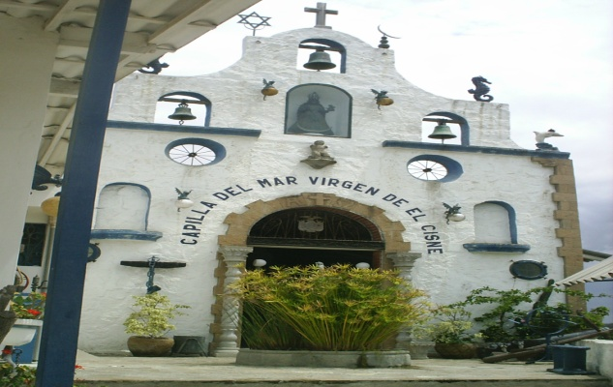

ANEXO 65
Faro

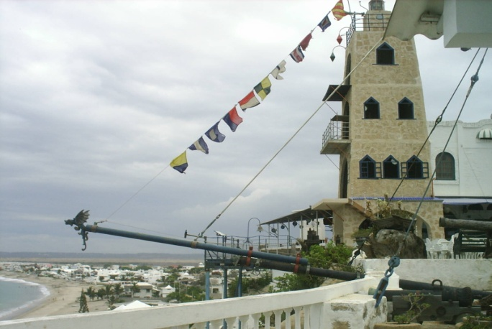

ANEXO 66
Restaurante.

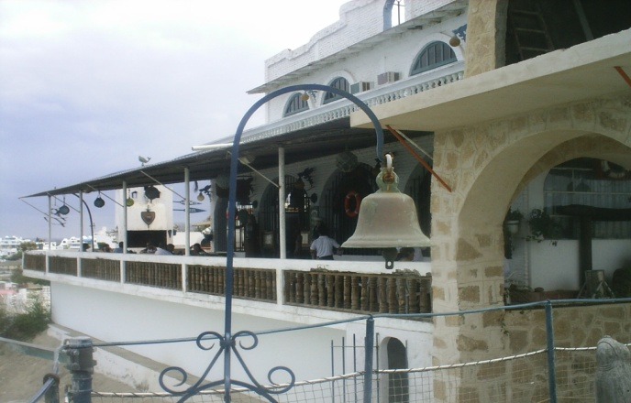

ANEXO 67
Recepción

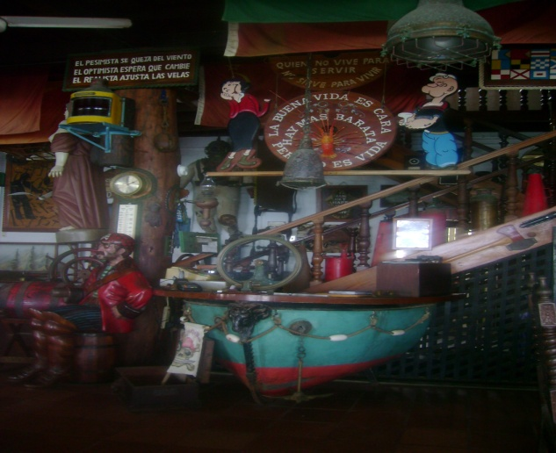

ANEXO 68
BAR

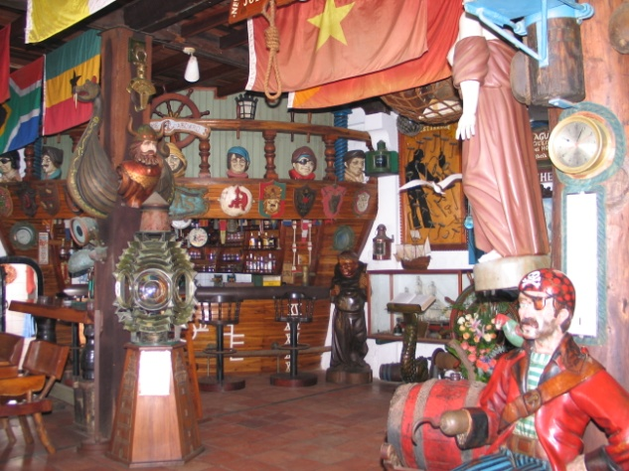

ANEXO 69
BAR

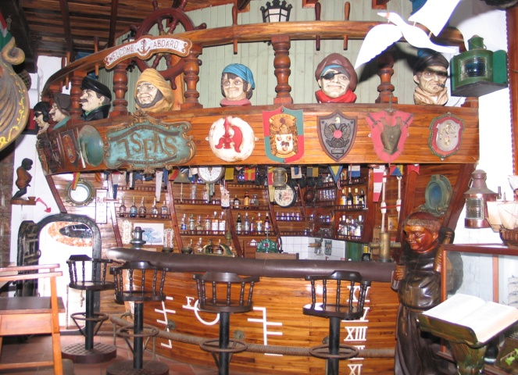
ANEXO 70
Vista a Ballenita

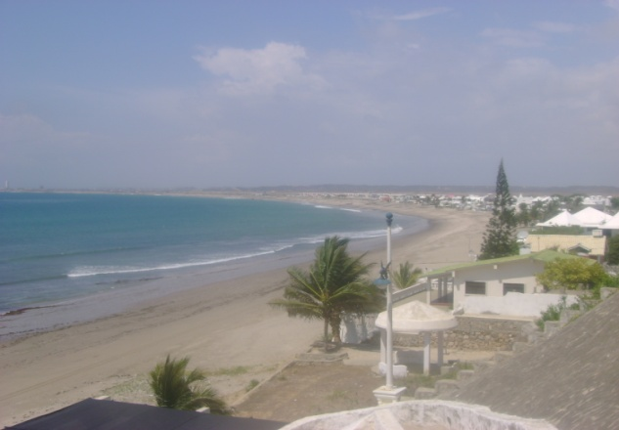

ANEXO 71
Mirador

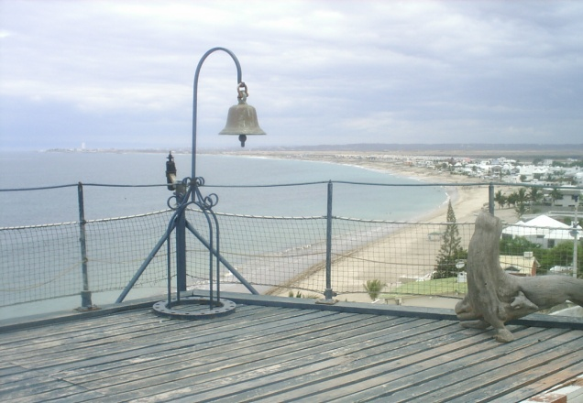

ANEXO 72
Vista a la Playa

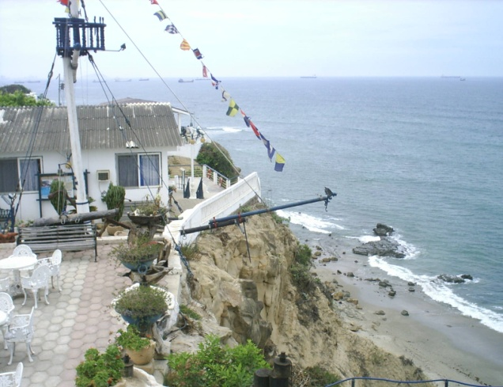

ANEXO 73
Vista a la Playa

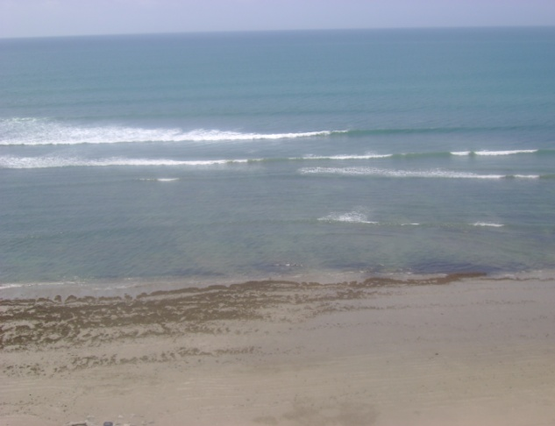

ANEXO 74
Bajada al Sector de Hamacas

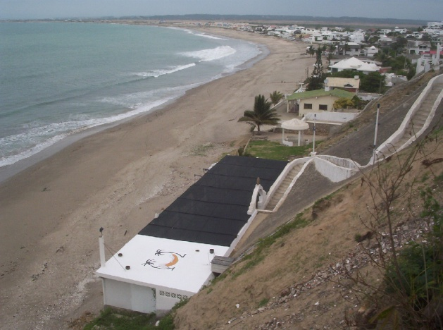

ANEXO 75
Hamacas de la Hostería.

